Dzieci świata
I. Czarnoskóry Jonny
z naszym polskim Mirkiem
zamek z klocków Lego
zrobią już za chwilkę.
Czarnoskóry Jonny
z naszym polskim Mirkiem
zamek chcą zbudować dziś.

Ref.: Bo na całym świecie
dzieci jednakowe,
do wspólnej zabawy zawsze są gotowe.
Bo na całym świecie
dzieci bawią się,
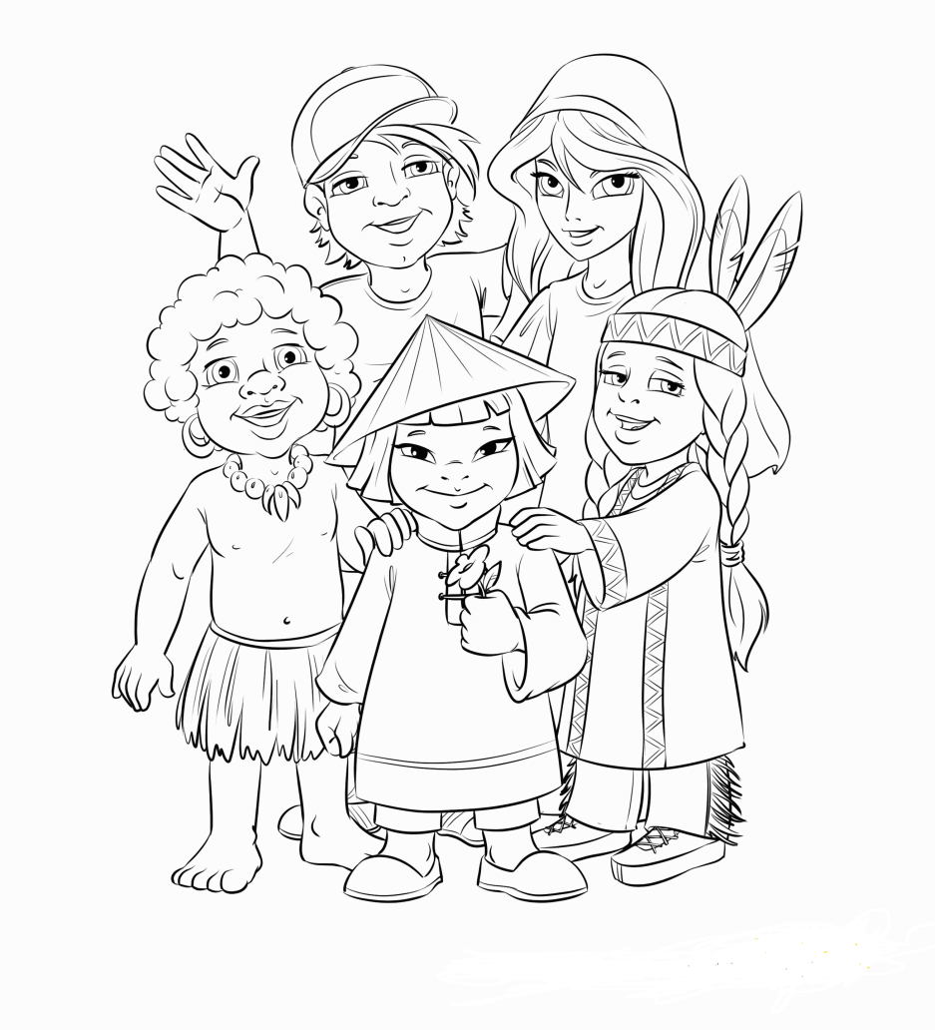
każdy dobrze o tym wie.
II. Przybiegł mały Tao
i w czymś im doradza,
kolor skóry dzieciom
w niczym nie przeszkadza.
Przybiegł mały Tao
i w czymś im doradza,
kolor nie przeszkadza im.

Ref.: Bo na całym świecie…

III. Bawią się wesoło,
klocki układają,
wszystkie na swych buziach
uśmiech szczery mają.
Bawią się wesoło,
klocki układają,
uśmiechają szczerze się.

Ref.: Bo na całym świecie…

